Ejercicio. Página 15
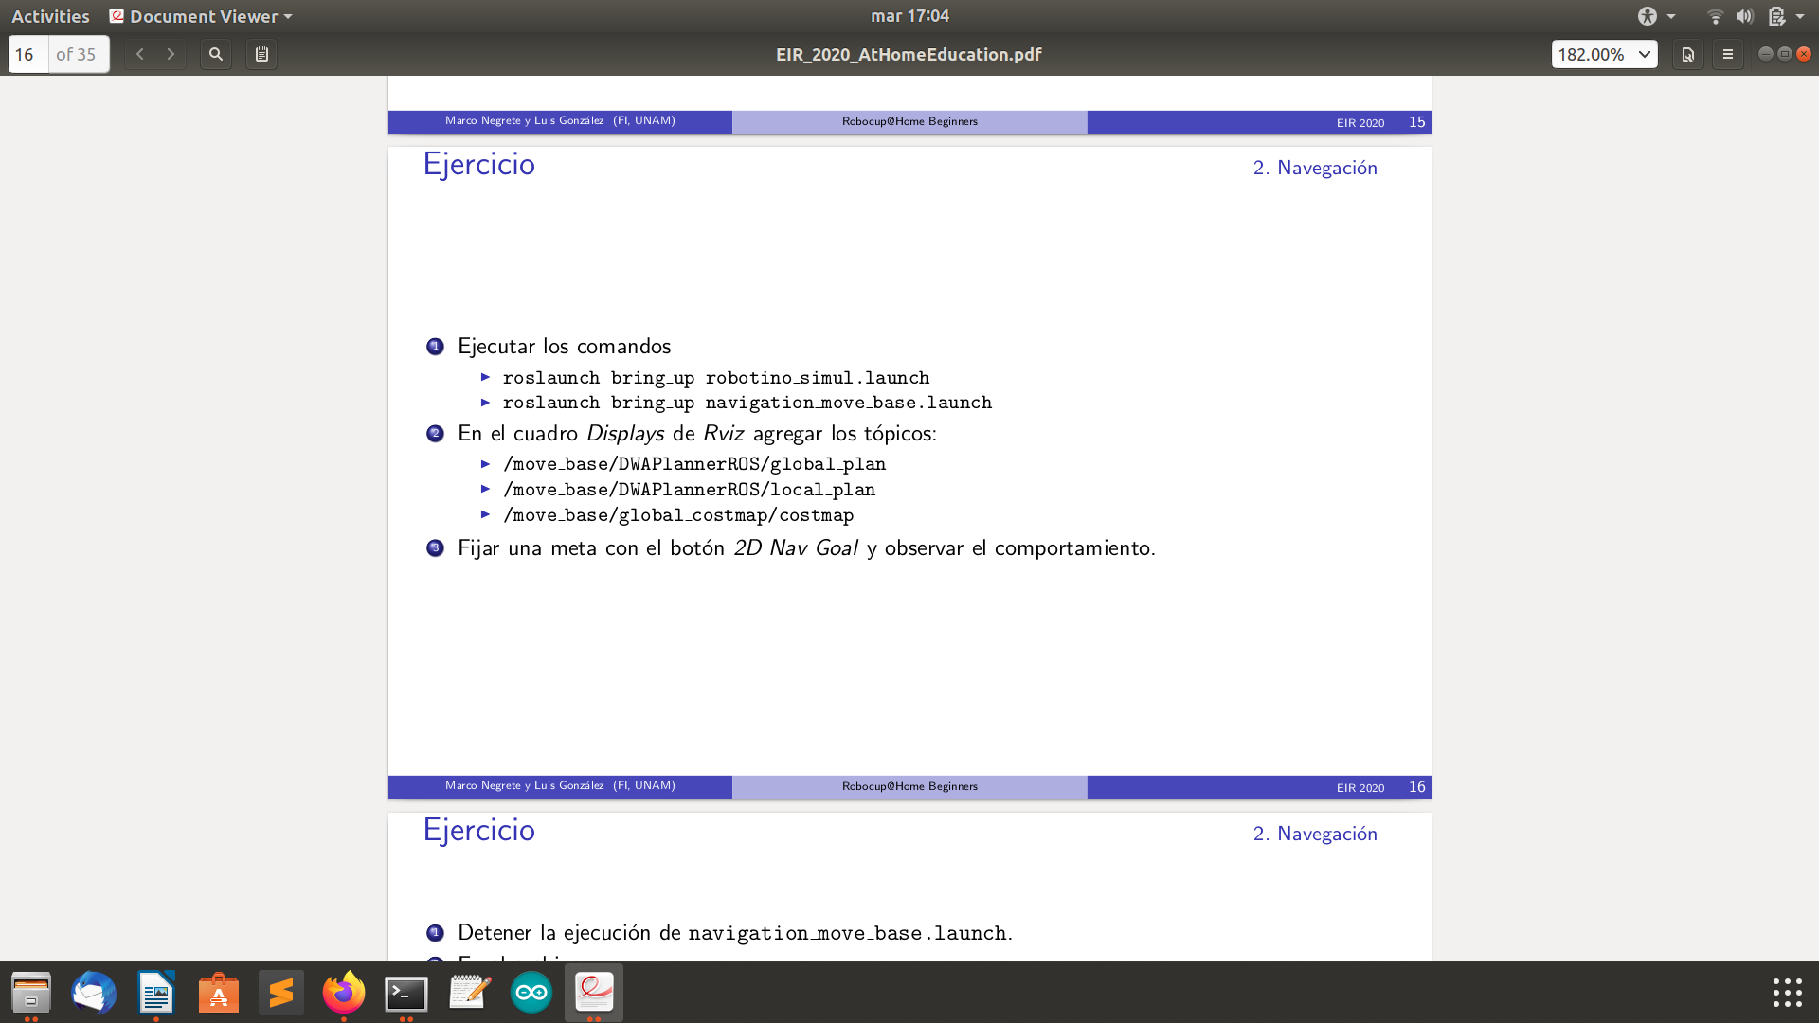

Antes de Activar “Path” y “ Map” de los tópicos move_base/DWAPlannerROS/global_plan y move_base/global_costmap/costmap, respectivamente, fijamos una meta con el botón 2D Nav Goal y vemos que el robot comienza a moverse en dirección al punto meta que indicamos, una vez que llega a dicho punto, se detiene. Es importante mensionar, que el robot se mueve sin chocar con los abstáculos indicados en color negro:
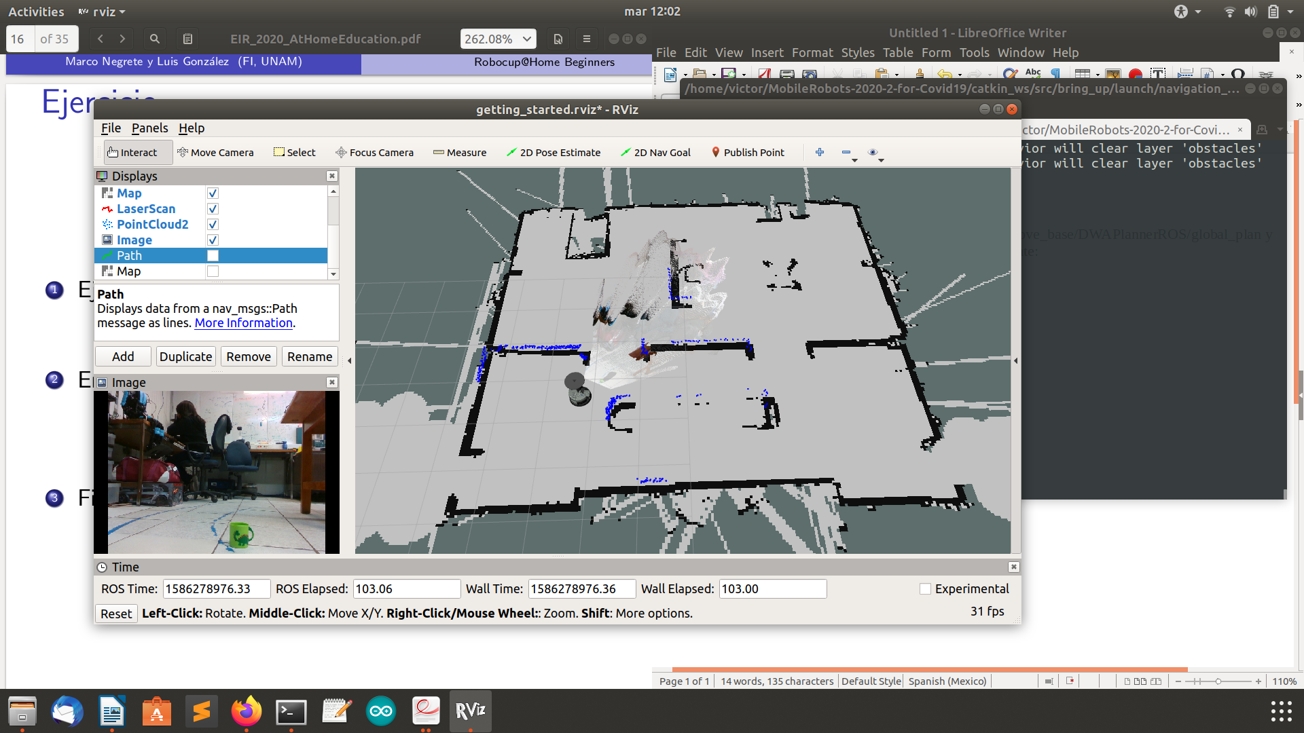
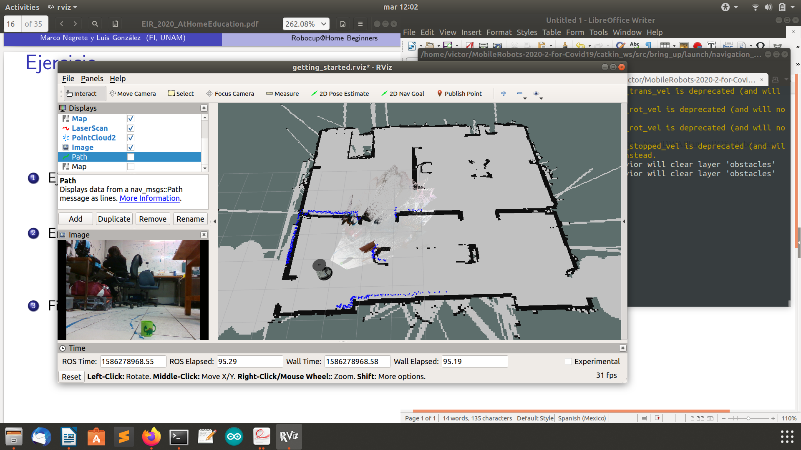

Activamos “Path” y “Map” de los tópicos anteriores (Vemos que al activar “Map”, aparece un contorno gris alrededor de los obstáculos). Nuevamente fijamos una meta con el botón 2D Nav Goal y observamos que ahora aparece una linea verde en frente del robot y este la sigue hasta llegar al punto meta que indicamos (sino activamos “Path” la linea verde no aparece). Una vez que el robot llega al punto meta siguiendo la ruta, se detiene. Vemos que la ruta se traza evitando los obstáculos y el robot la sigue, por lo tanto no choca con ellos:
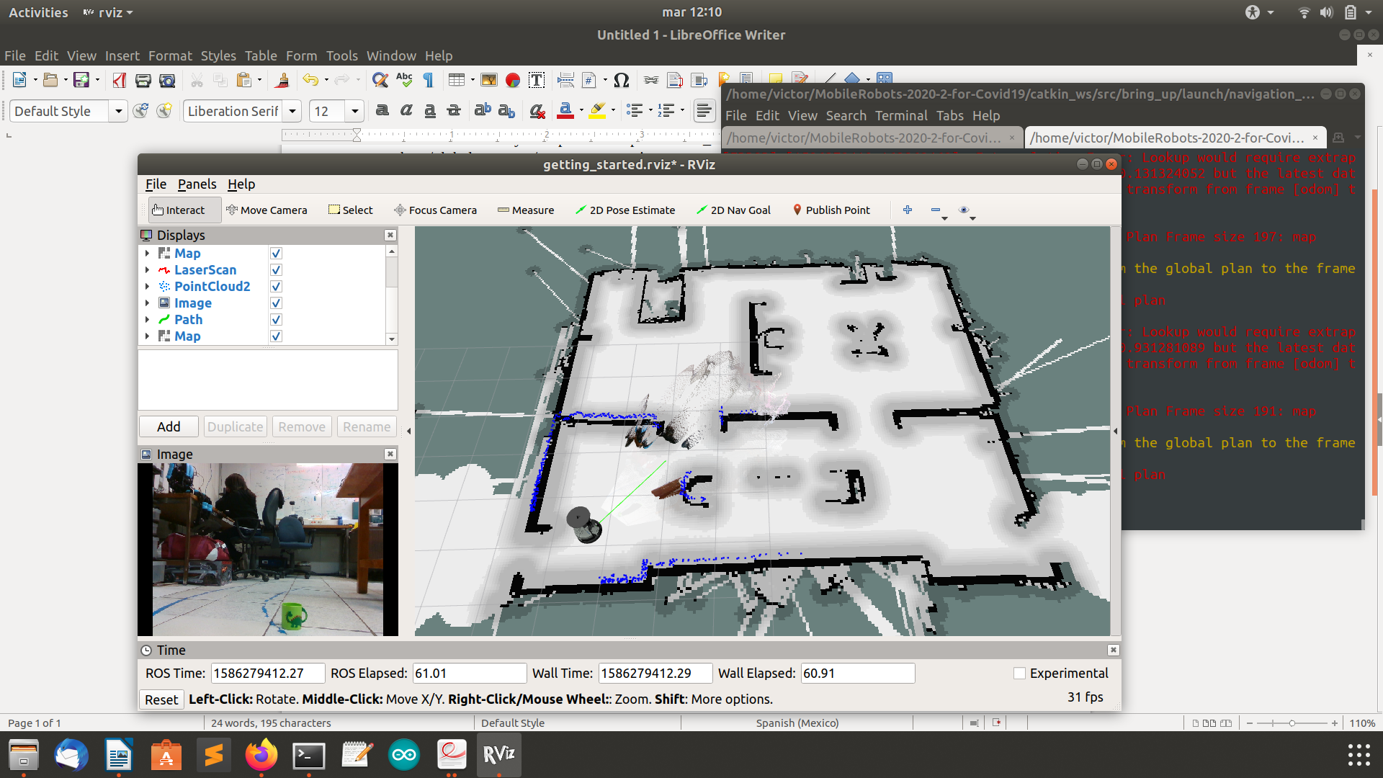
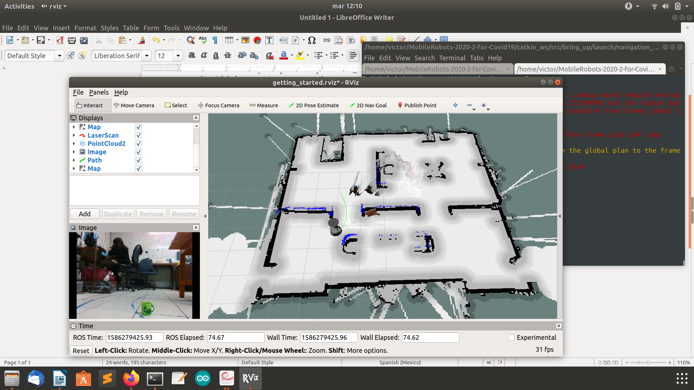

En los dos casos anteriores, vemos que al fijar una meta con el botón 2D Nav Goal, no siempre es posible alcanzarla, ya que dependiendo del punto meta indicado, el robot se puede detener en algún punto intermedio cerca de los abstacúlos y jamás llegar (se traba). Aunque indiquemos otro punto meta, no se moverá porque la tarea que se le indico anteriormente no ha finalizado (no ha llegado al punto que le indicamos).

Ejercicio. Página 16.
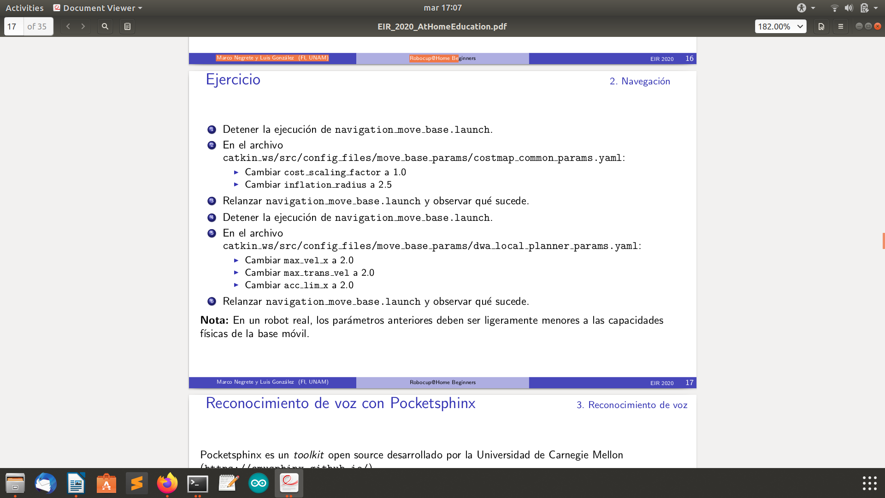

Cuando sólo cambiamos el valor de “cost_scaling_factor” a 1.0, vemos que alrededor de los obstáculos aparece un contorno gris, pero esta vez, no se difumina de mayor a menor intensidad como sucede en el ejercicio de la página 15, sino que se mantiene el color gris más oscuro. Este color aparece en la parte más cercana de los obstáculos en el ejercicio de la página 15.

Fijamos un punto meta con el botón 2D Nav Goal y vemos que el robot se mueve de igual forma que en el ejercicio de la página 15, antes de modificar el archivo costmap_commmon_params.yaml.
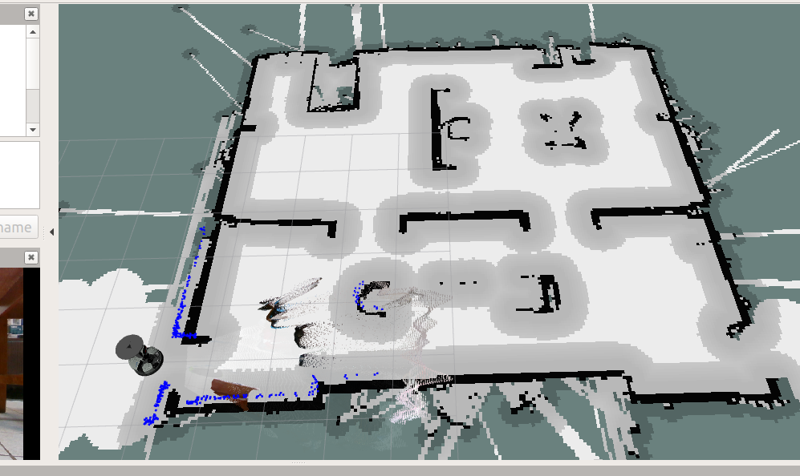
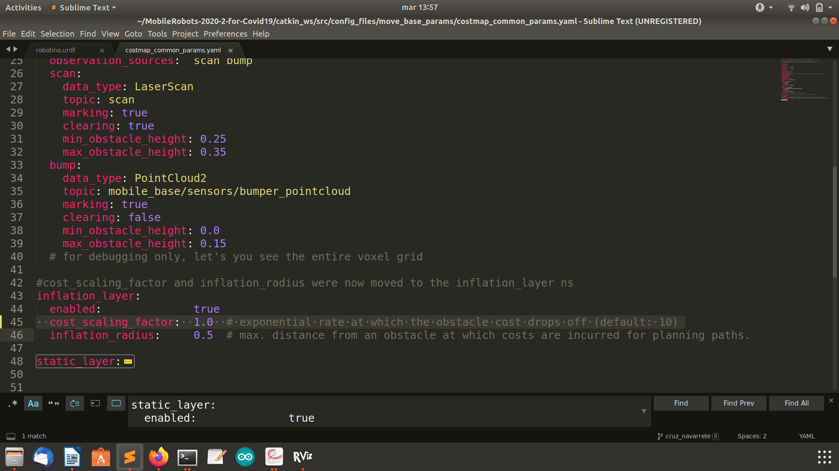
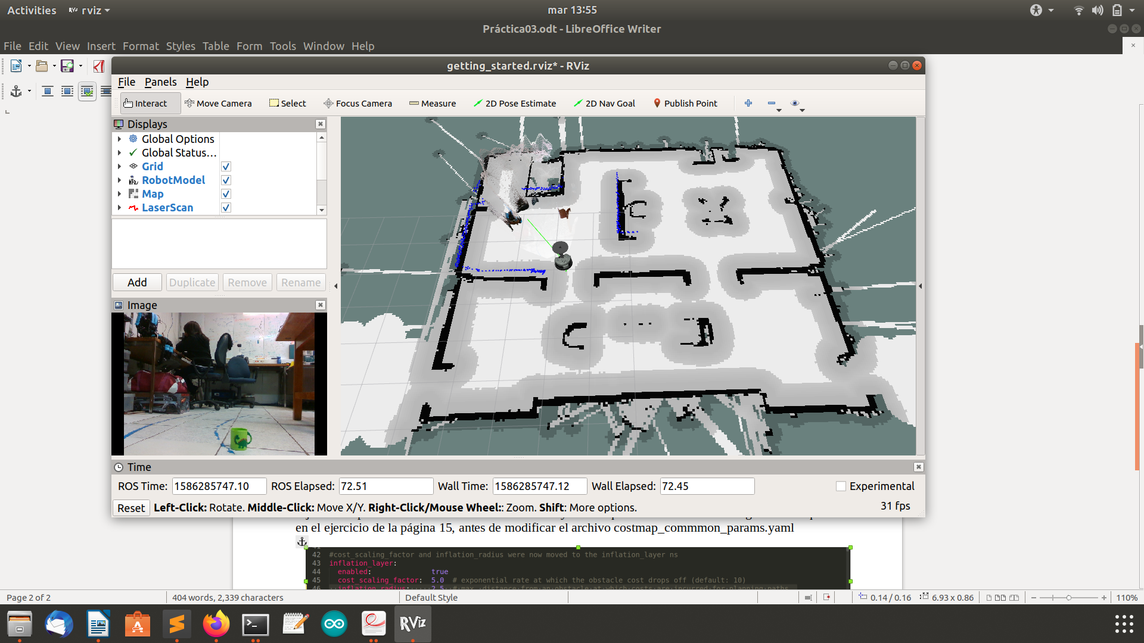

Cuando sólo cambiamos el valor de “inflation_radius” a 2.5, vemos que el contontorno gris que aparece alrededor de los obstáculos, es más claro que en comparación con el que aparece en la imagen anterior. Es el mismo color que se muestra en la parte más alejada de los obstáculos en el ejercicio 15. Este color tampoco se difumina de mayor a menor intensidad.

Fijamos un punto meta con el botón 2D Nav Goal y vemos que el robot se mueve de igual forma que en el ejercicio de la página 15, antes de modificar el archivo costmap_commmon_params.yaml.
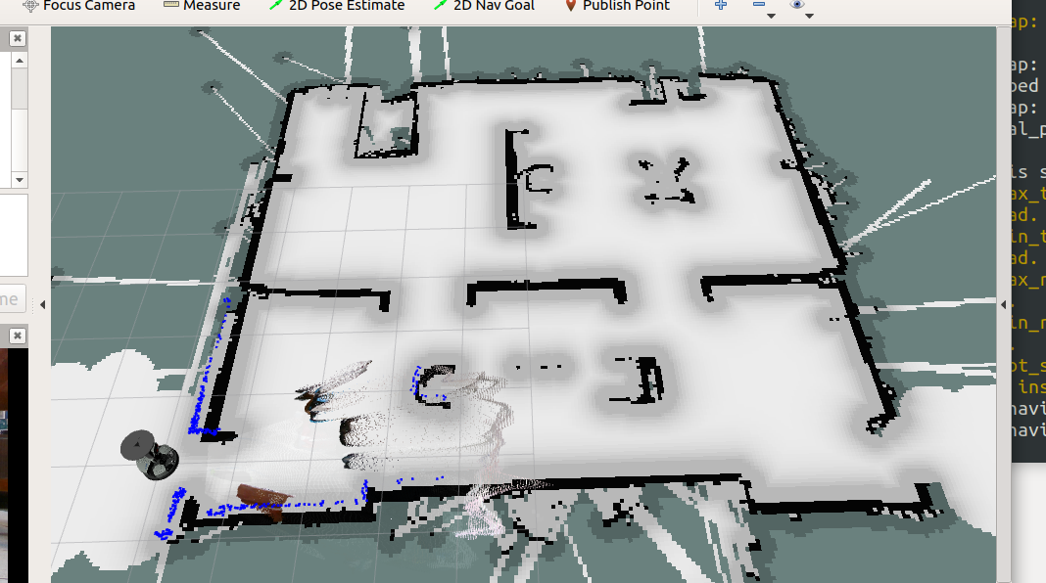
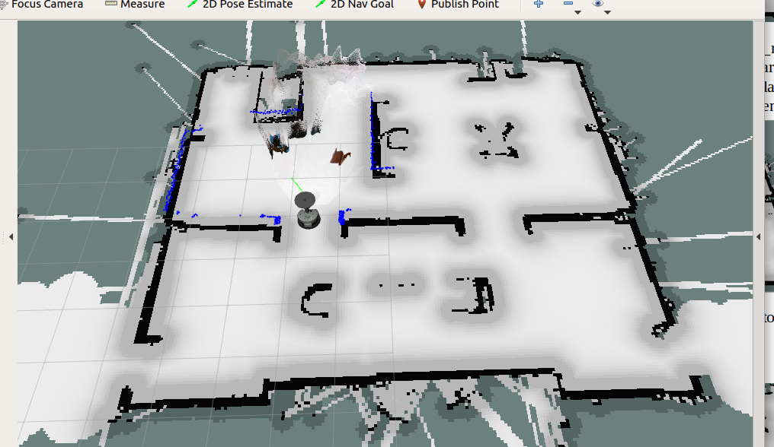
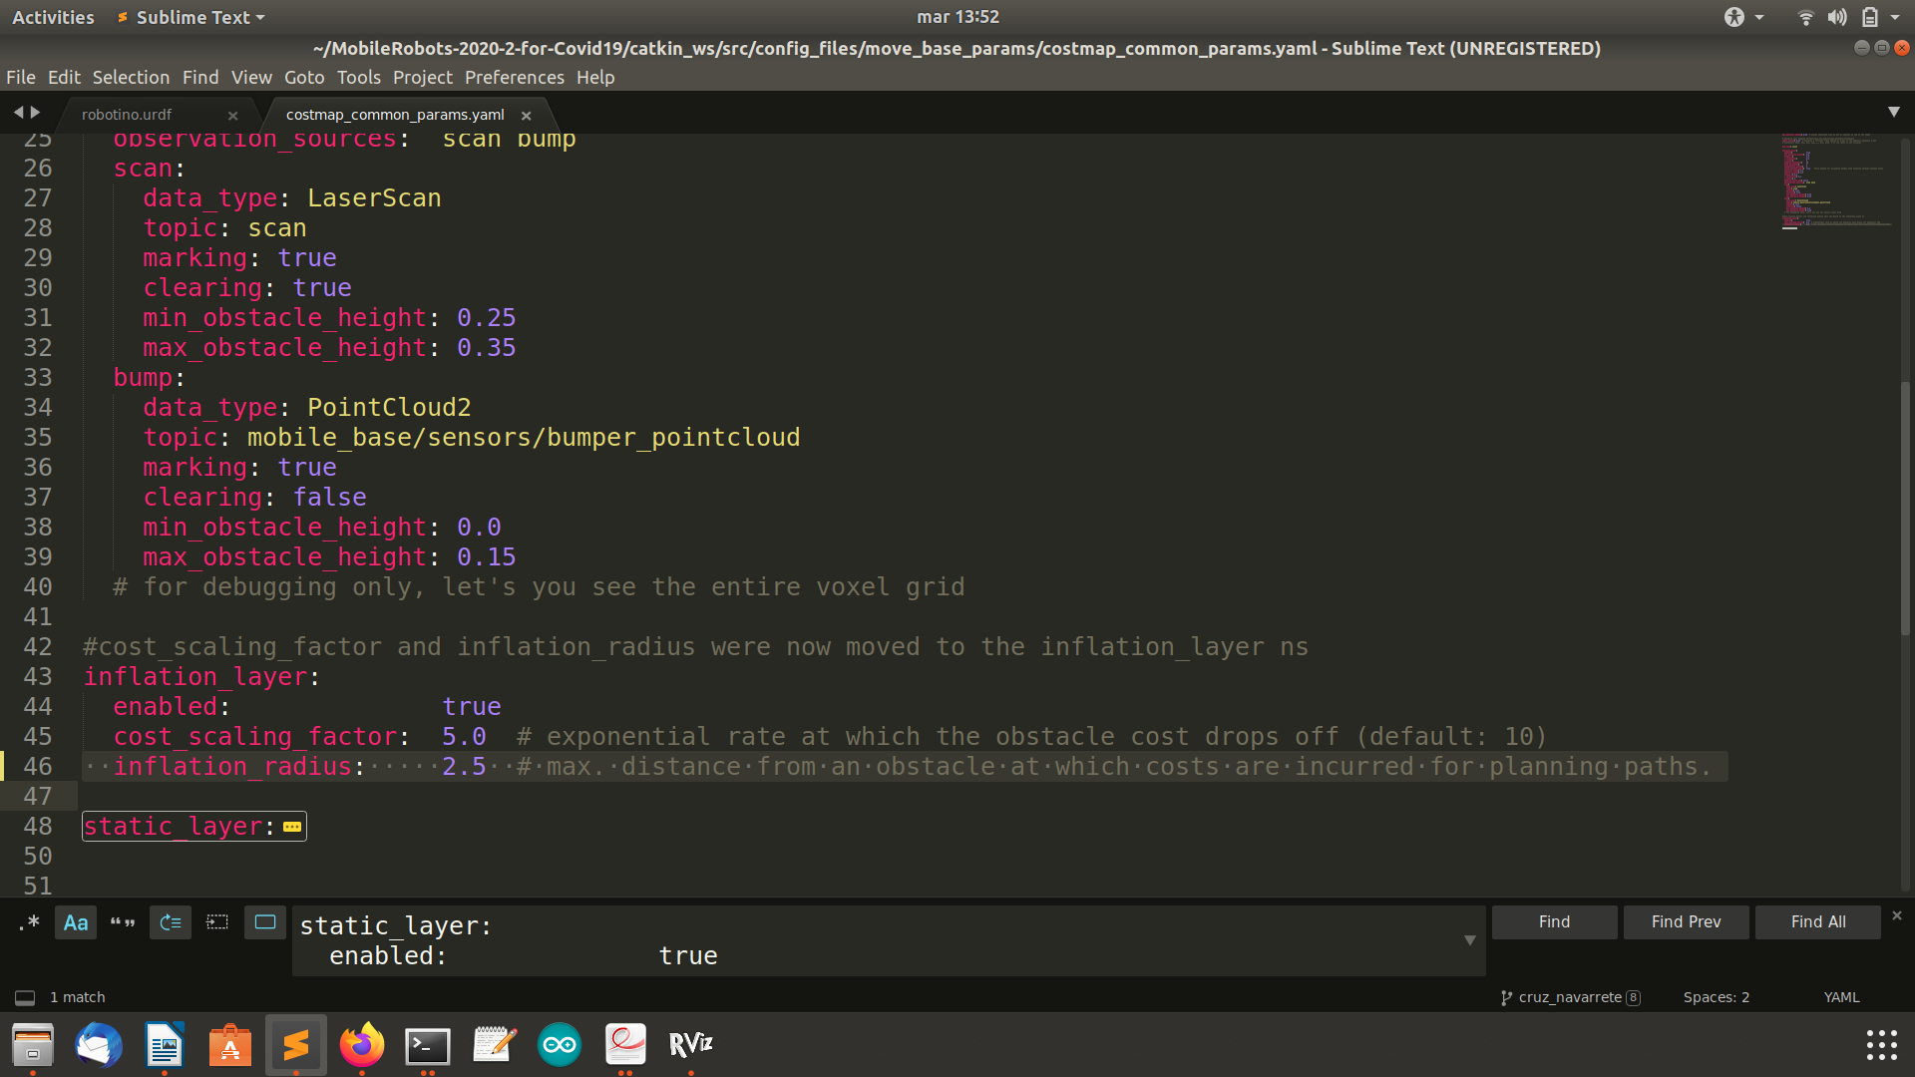

Cuando cambiamos el valor de “inflation_radius” a 2.5 y “cost_scaling_factor” a 1.0, vemos que el contontorno gris que aparece alrededor de los obstáculos es mucho más claro que en comparación con el que aparece en el ejercicio de la página 15, además el color gris claro se difumina de mayor a menor intensidad.

Fijamos un punto meta con el botón 2D Nav Goal y vemos que el robot se mueve casi de la misma forma que en el ejercicio de la página 15, antes de modificar el archivo costmap_commmon_params.yaml, pero con la diferencia de que el robot se acerca bastante a los obstáculos, pero no los toca.
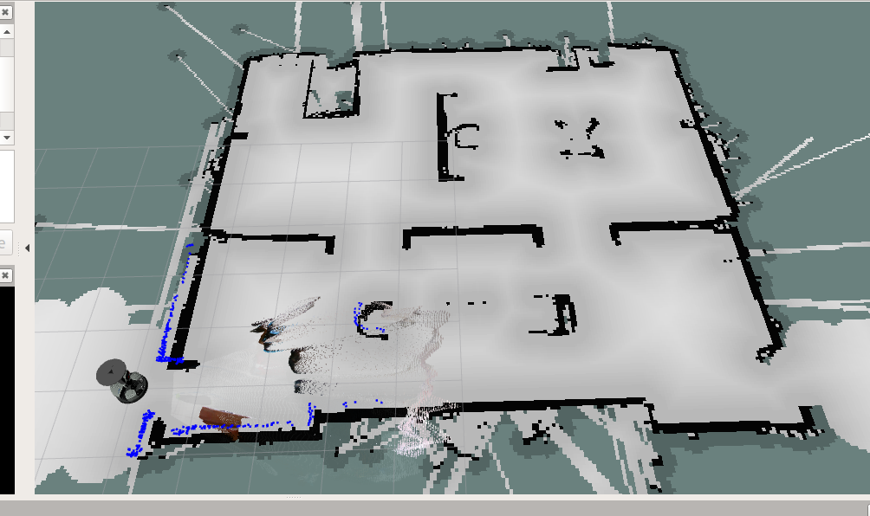
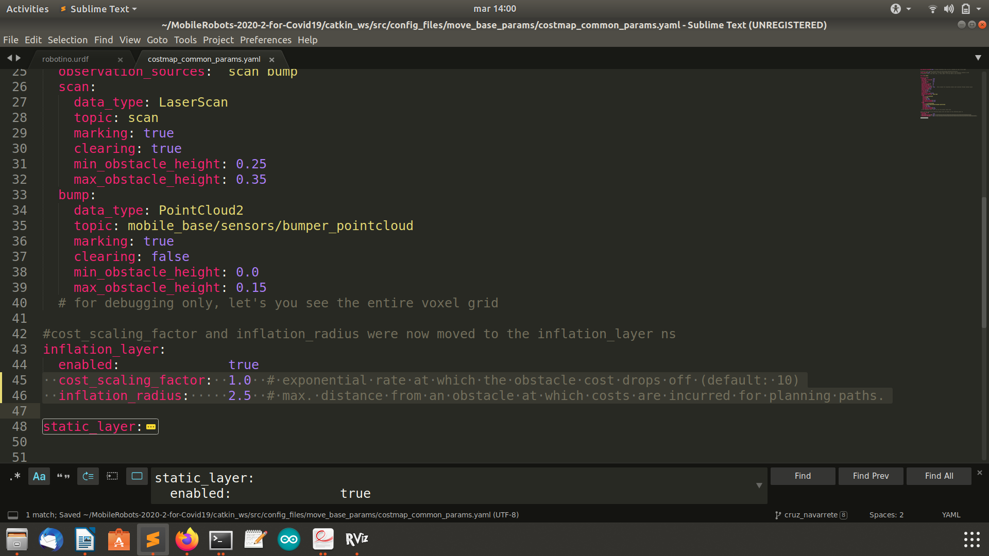
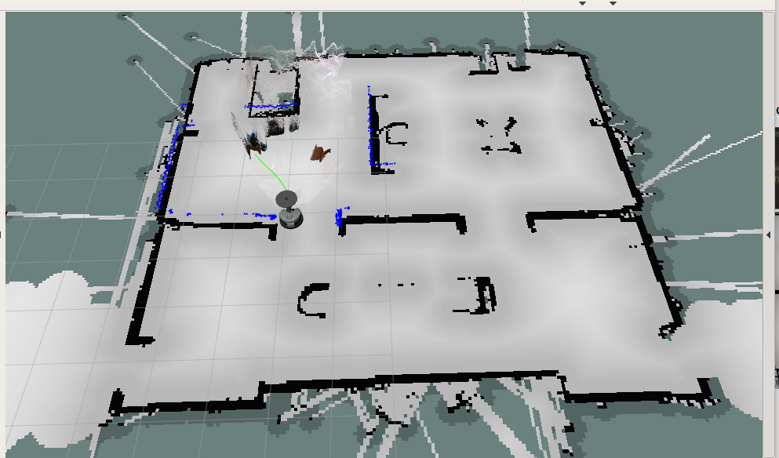

Cuando solo cambiamos “max_vel_x” a 2.0 y fijamos una meta con el botón 2D Nav Goal. Vemos que el robot se mueve desde su posición inicial al punto que le indicamos tal como lo hace el en el ejercicio de la página 15. La única diferencia, es que al vambiar el valor de “max_vel_x” a 2.0, el robot vibra un poco y se detiene por cortos periodos de tiempo mientras se mueve de un punto a otro siguiendo la ruta.
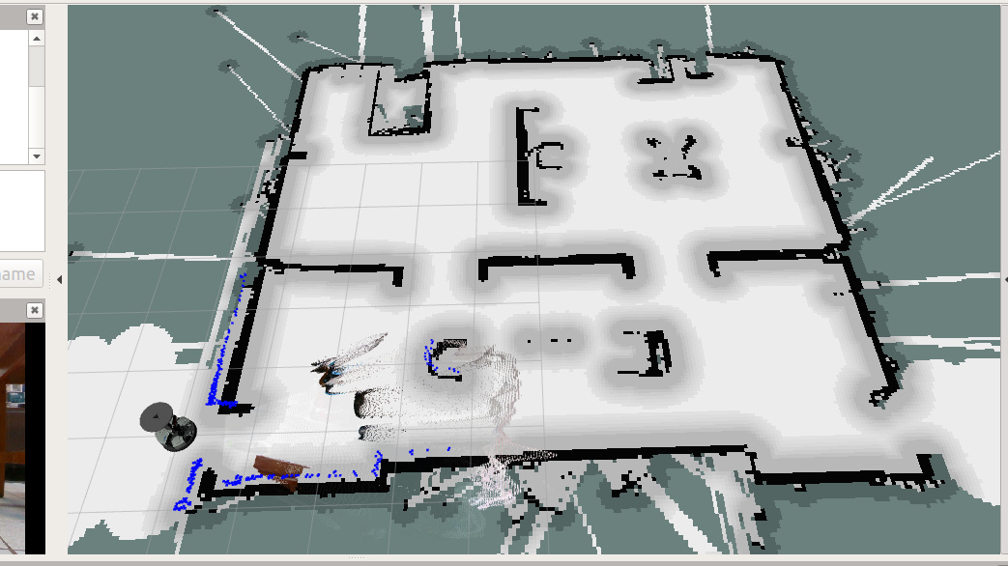
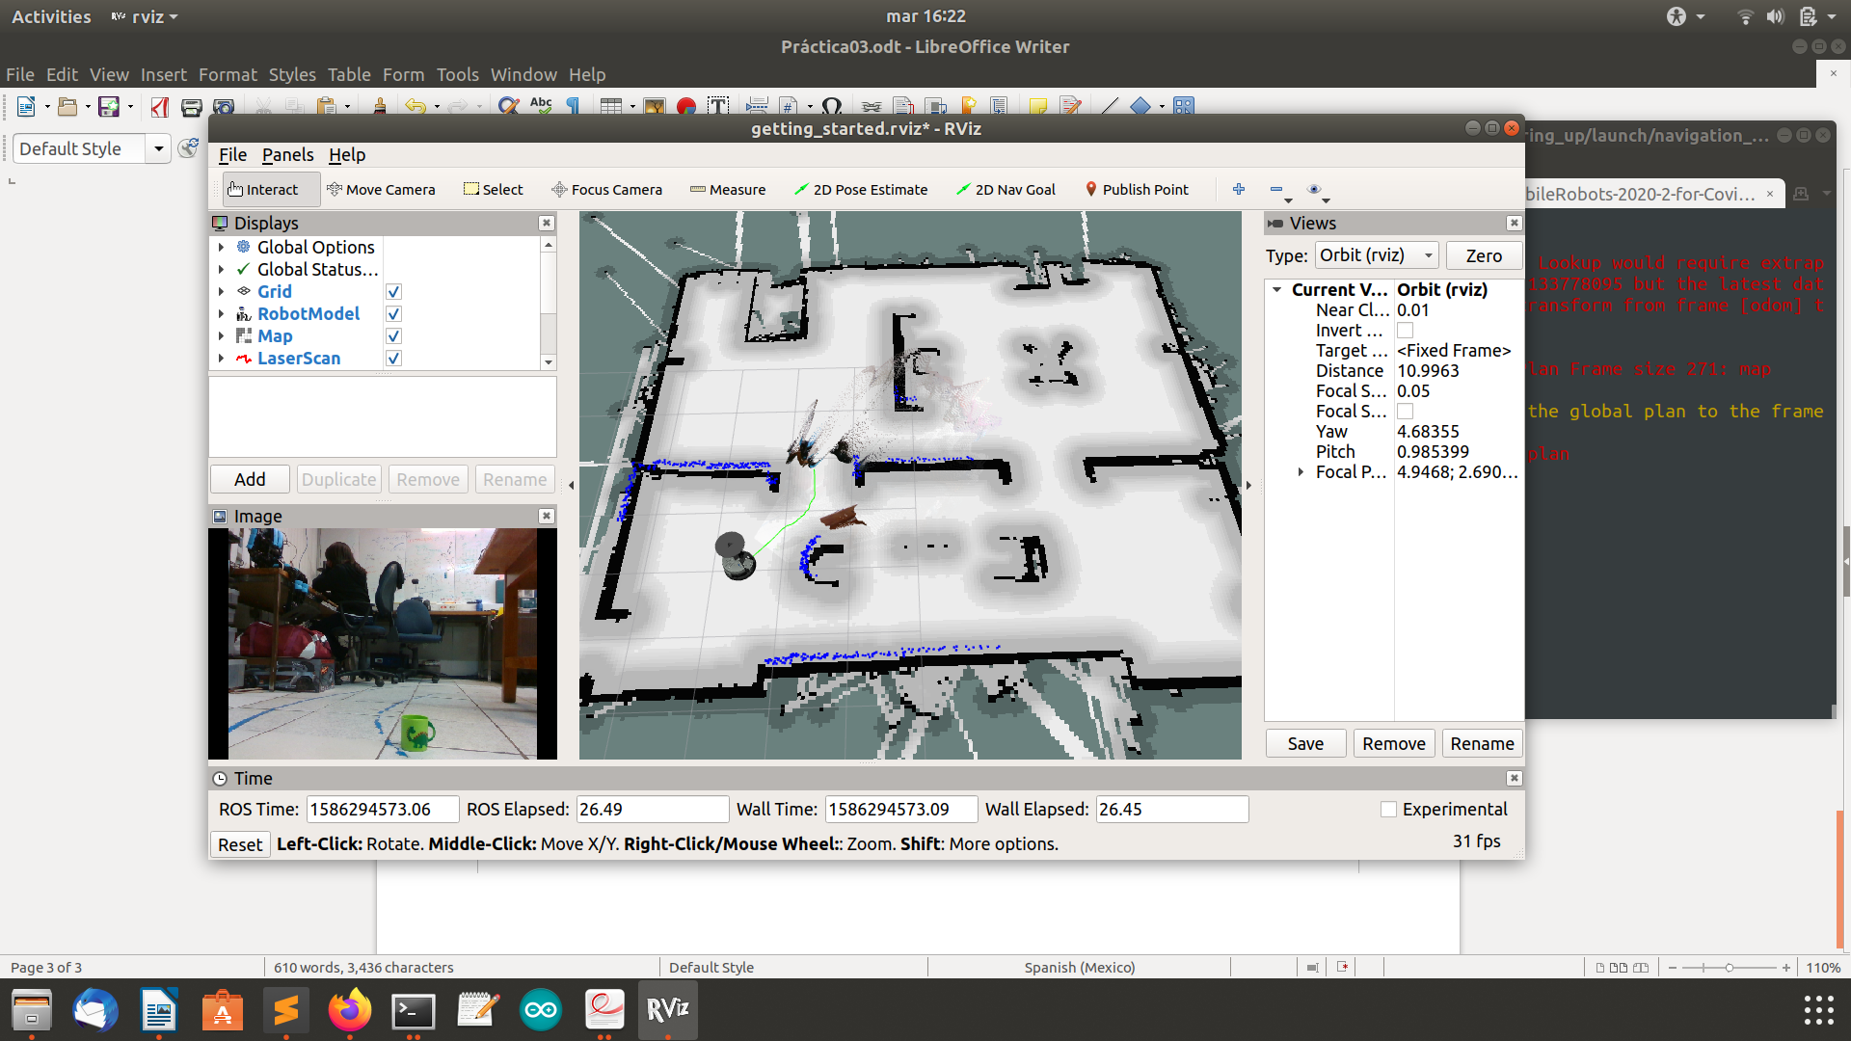
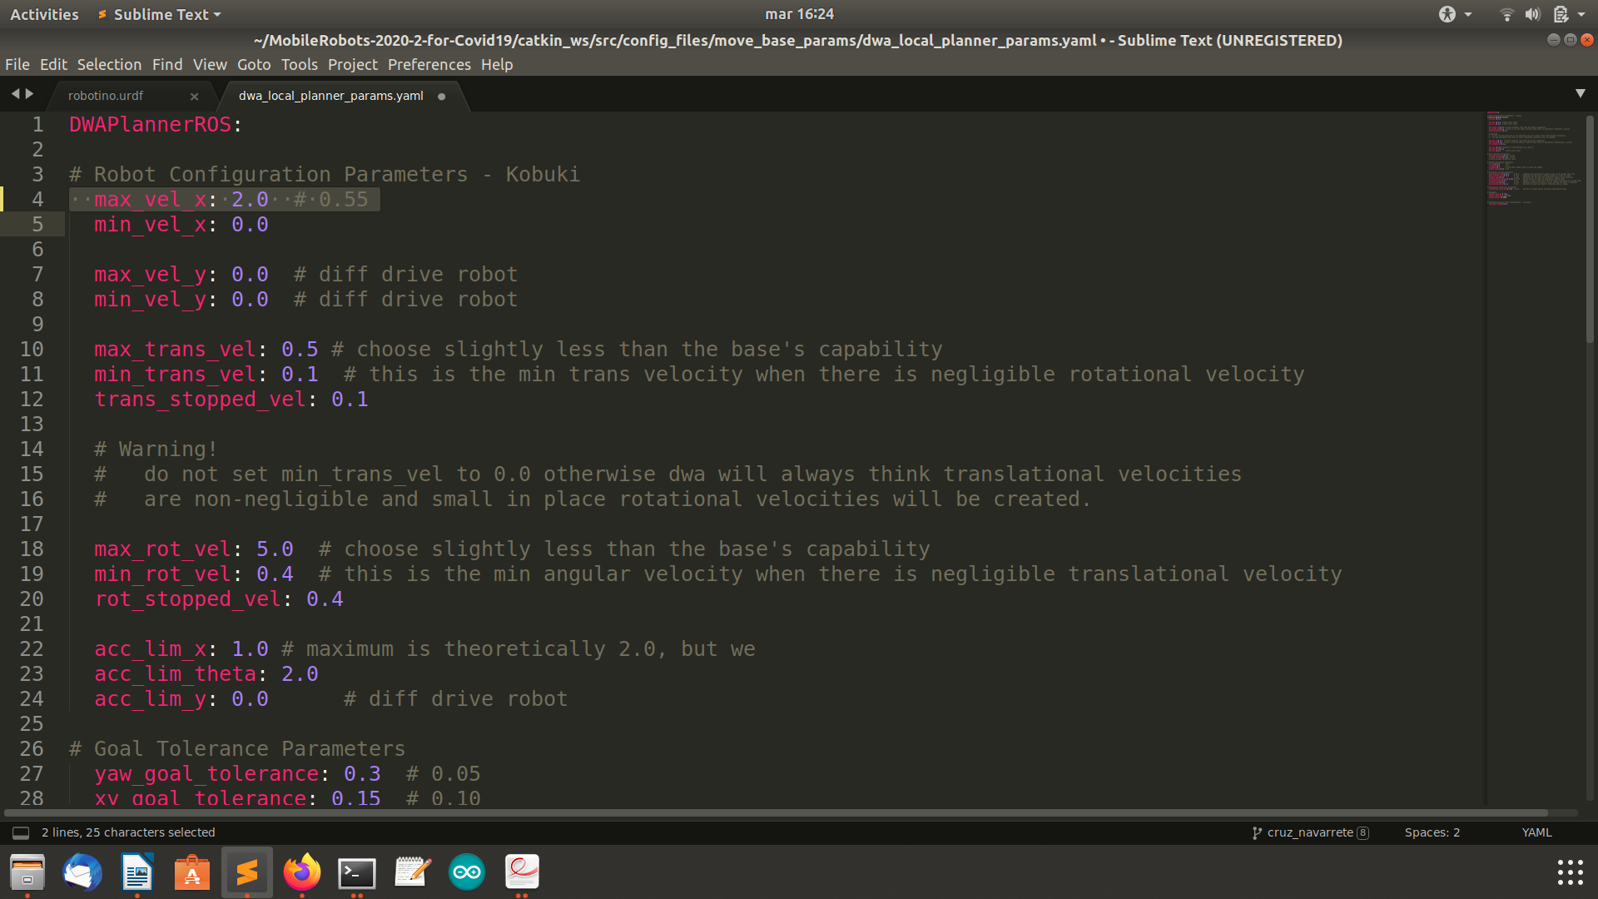

Cuando solo cambiamos “max_trans_vel” a 2.0 y fijamos una meta con el botón 2D Nav Goal. Vemos que el robot se mueve desde su posiciṕon inicial a la posición meta que indicamos y siguiendo la ruta indicada en color verde, pero en este caso, vibra y se detiene mucho más que en el caso anterior, pero finalmente, llega al punto meta.
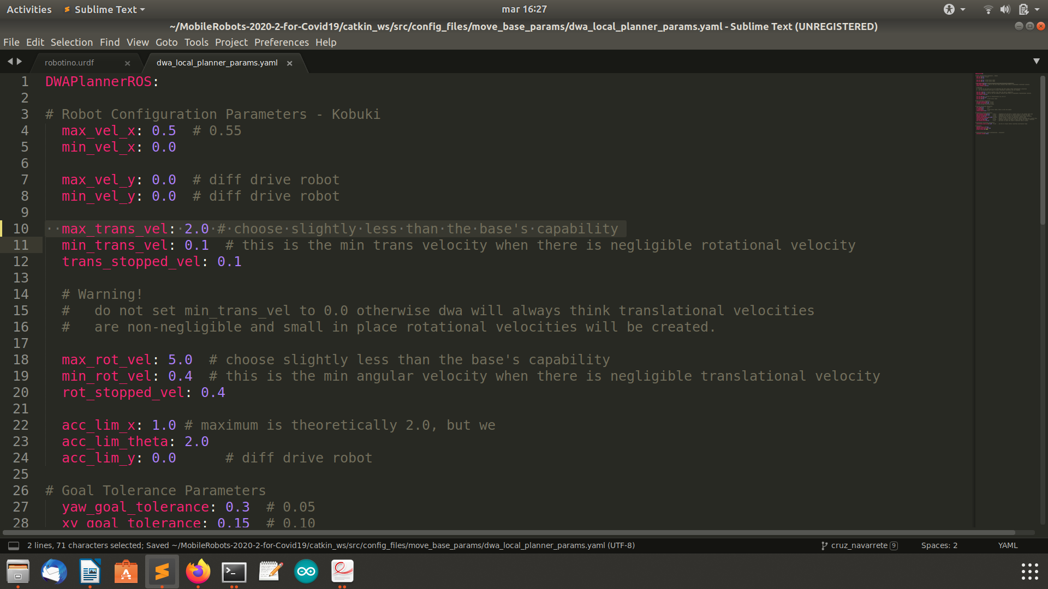
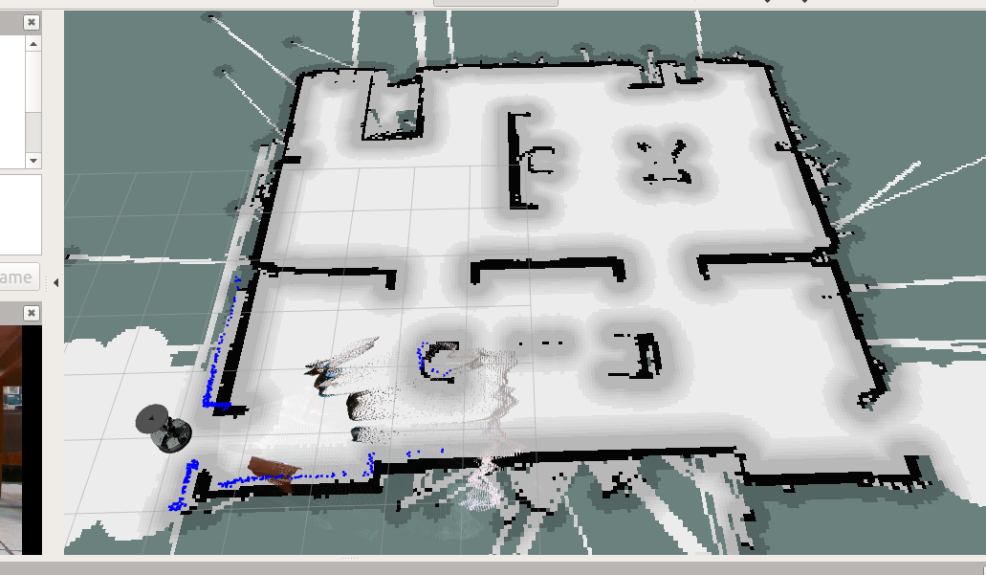
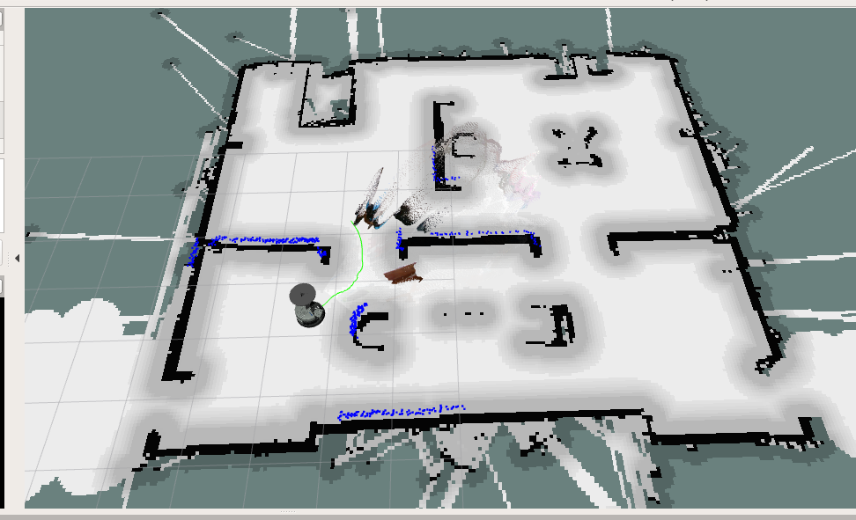

Cuando solo cambiamos “acc_lim_x” a 2.0 y fijamos una meta con el botón 2D Nav Goal. Vemos que el robot se mueve desde su posición original hasta el punto meta indicado, pero esta vez se mueve más rápido y se acerca más a los abstáculos (no los toca), tambíen vibra y se detiene por periodos cortos de tiempo, se detiene más tiempo cuando esta cerca de los obstáculos, pero al final si llega al punto meta.
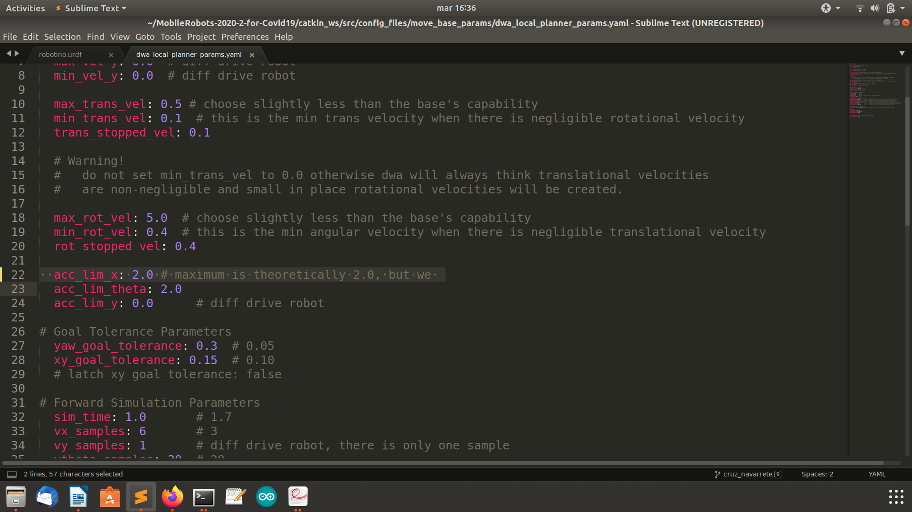
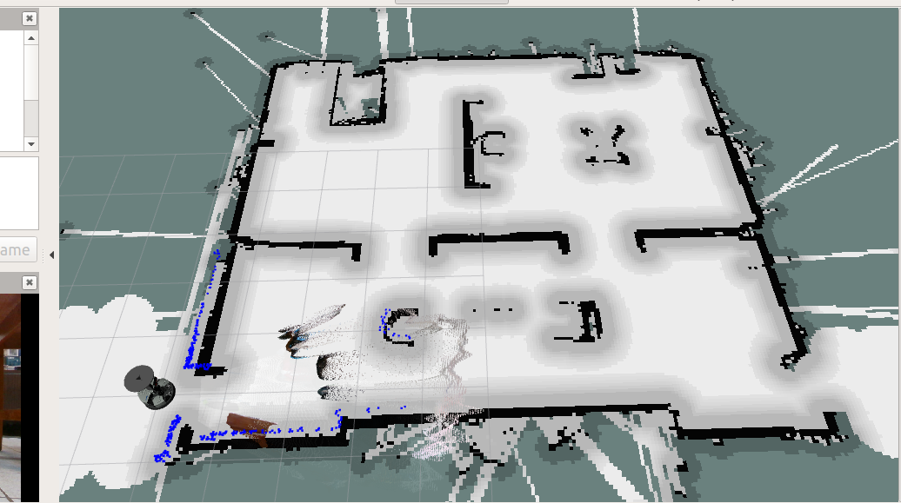
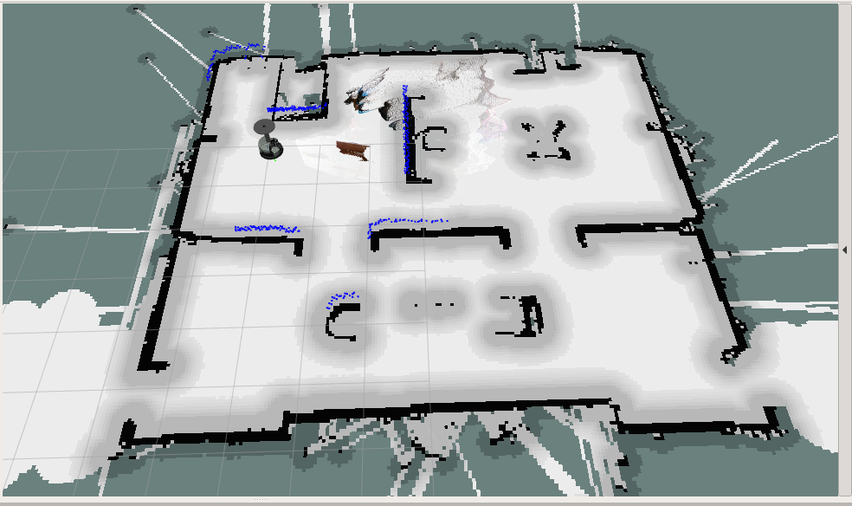

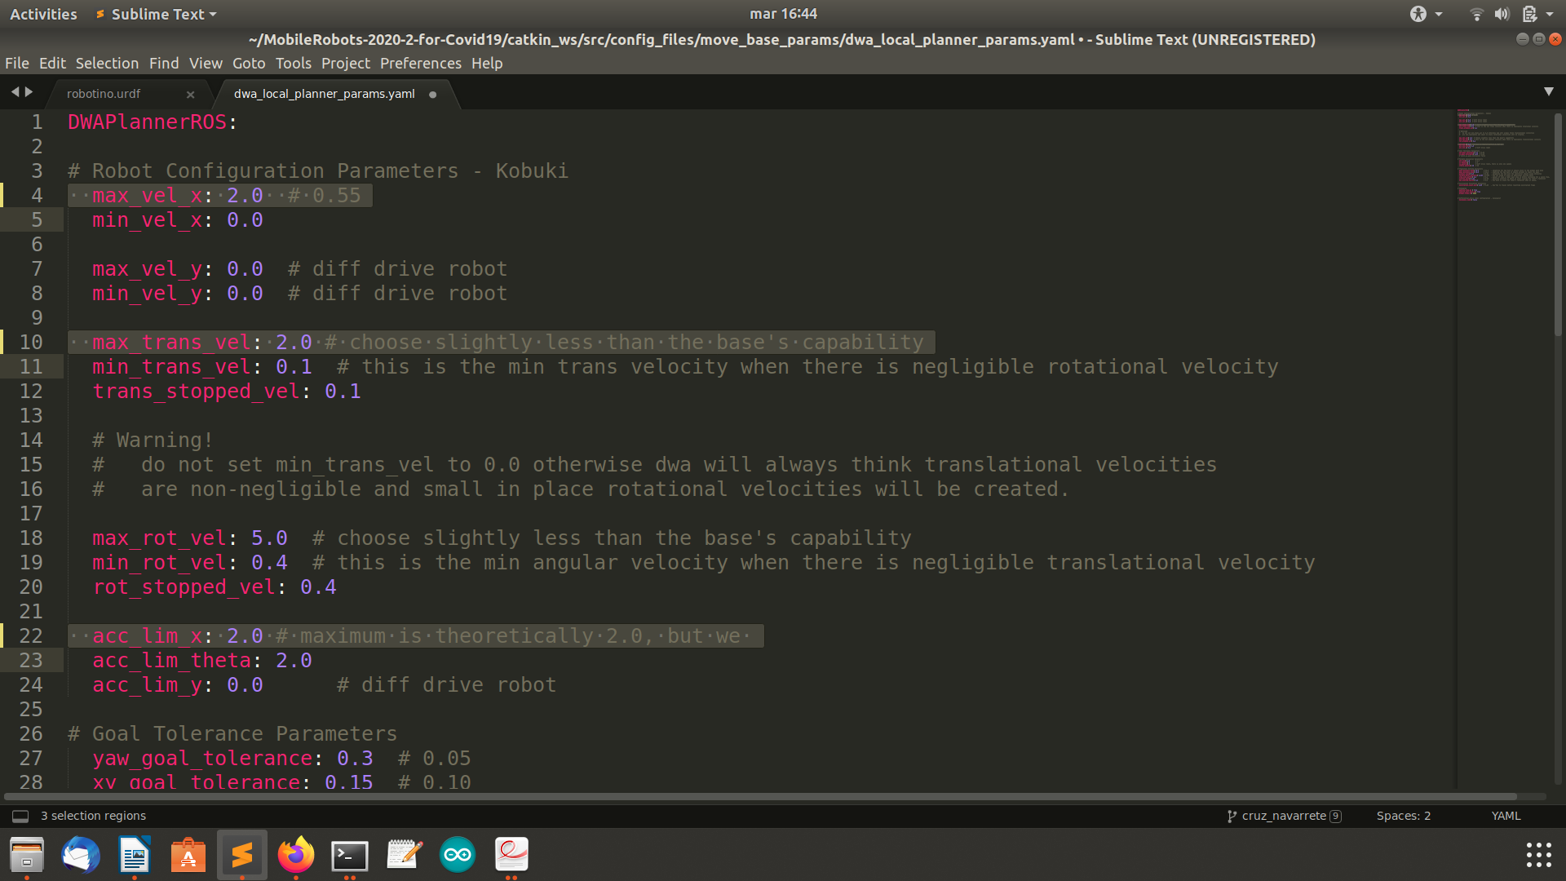
Cuando cambiamos los tres: “max_vel_x”, “max_trans_vel” y “acc_lim_x” a 2.0 y fijamos una meta con el botón 2D Nav Goal. Vemos que el robot avanza desde su posición original hasta el punto meta indicado, siguiendo la ruta trazada en color verde. Vemos que vibra un poco y se detiene por periodos cortos de tiempo, se detiene más tiempo cando esta cerca de los obstáclulos, además, avanza un poco más rapido si lo comparamos con la simulación en la que no se habia maodificado el rachivo “dwa_local_planner_params.yaml”.



